系 列 书 推 荐
《秘密冒险家小小》系列（1-3）
Tiny, the Secret Adventurer Series

这个可爱的系列以友谊、勇气和发现为主角
讲述了一种名叫“小小”的小生物
她在学校的花园里长大，渴望得到动物邻居的接受
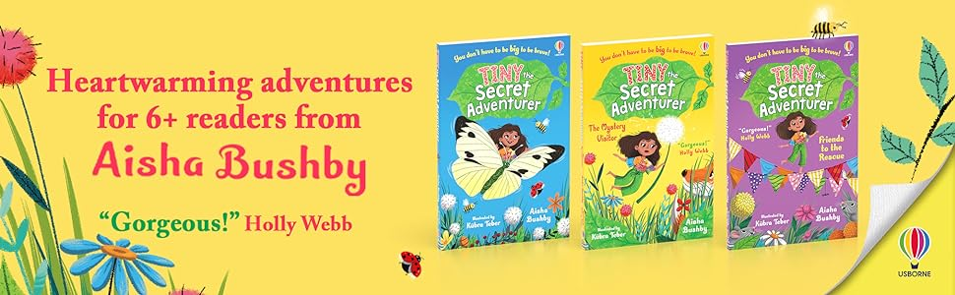

主要卖点：

- 我们对微型事物的迷恋永远不会过时。小小是一个有亲和力、大胆又非常小巧的角色，值得新一代年轻读者认识和喜爱。
- 艾莎继续传达关于归属感、寻找朋友和互相照顾的主题——事实证明这一主题比以往任何时候都更加重要。
- 我们敬爱的作家持续受到赞誉，最近凭借小说《萤火虫的闪光》赢得了 2023 年首届阿德里安奖（Adrien Prize）。
- 才华横溢的插画家Kübra Teber为最新篇章绘制了精美的黑白插图。

系列简介：

《秘密冒险家小小》系列共三册，由艾莎·布什比 (Aisha Bushby) 执笔，通过库布拉·泰伯 (Kübra Teber) 绘制的迷人黑白插图生动呈现，是一本令人愉悦的儿童读物，将带领小读者们踏上一段关于发现、勇气和友谊的温馨之旅。这套充满温馨冒险的全新系列，非常适合《顽皮的独角兽》和《火烈鸟酒店》的粉丝。

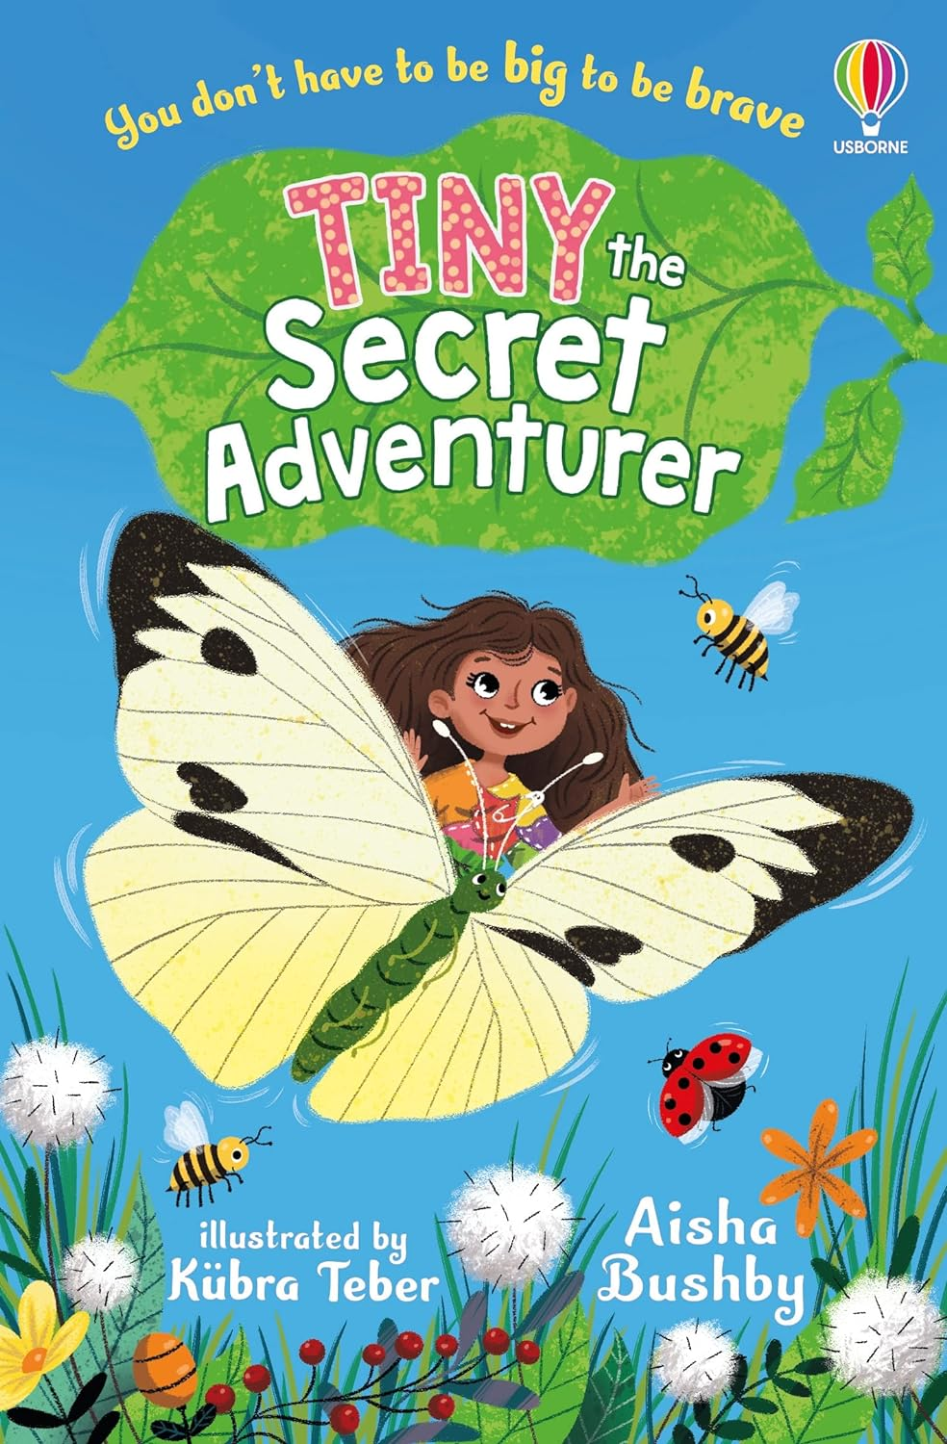
中文书名：《秘密冒险家小小》（第一册）
英文书名：TINY, THE SECRET ADVENTURER
作 者：Aisha Bushby，Kübra Teber
出 版 社：Usborne
代理公司：Working Partners/ANA
出版时间：2023年7月
代理地区：中国大陆、台湾
页 数：128页
审读资料：电子材料
类 型：6-8岁桥梁书//冒险

亚马逊销量：
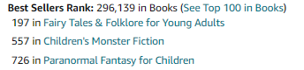

内容简介：

小小是一个生活在学校花园里的小动物，但心胸宽广。她的动物邻居不喜欢她，因为她看起来像人类。他们认为人类很大、吵闹、混乱，他们很害怕。但当青蛙遇到危险时，小小出手相救，她坚信自己的信念要帮助有需要的生物，并为她的世界带来更多和谐和友谊。

媒体评论：

“非常适合在家附近寻找冒险经历的年轻读者。”----《卫报》

“太棒了，这是一个非常现代的故事，传达了关爱身边人和整个世界这个美好而又包容的信息。” ---- 霍莉·韦伯

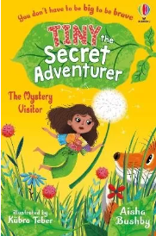
中文书名：《秘密冒险家小小：神秘访客》（第二册）
英文书名：TINY THE SECRET ADVENTURER: THE MYSTERY VISITOR
作 者：Aisha Bushby，Kübra Teber
出 版 社：Usborne
代理公司：Working Partners/ANA
出版时间：2024年3月
代理地区：中国大陆、台湾
页 数：128页
审读资料：电子材料
类 型：6-8岁桥梁书//冒险

内容简介：

有一天，一位长着大爪子、尖牙和闪亮眼睛的神秘访客来到了小小和她的动物朋友们居住的学校花园。动物们很害怕，但小小意识到这个年轻的生物需要帮助……她能说服其他人，这个神秘访客对他们没有伤害吗？

媒体评价：

“凭借其包容，温暖人心的冒险故事，一系列可爱的插图，学校花园墙上最可爱的明星玩家，小读者们为可爱的小小所倾倒！” ---- 帕姆·诺福克，《兰开夏晚报》

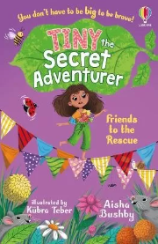
中文书名：《秘密冒险家小小：救援之友》（第三册）
英文书名：TINY THE SECRET ADVENTURER: FRIENDS TO THE RESCUE
作 者：Aisha Bushby，Kübra Teber
出 版 社：Usborne
代理公司：Working Partners/ANA
出版时间：2024年7月
代理地区：中国大陆、台湾
页 数：128页
审读资料：电子材料
类 型：6-8岁桥梁书//冒险

内容简介：

当小小被一只小鸟误以为是虫子捡起时，她被扔进了学校操场中央举办的夏季集市。这里有这么多人，对小小来说是一个充满危险的地方。
她的动物朋友试图营救她，但他们的计划严重错误。他们中有人能安全返回吗？

内文插图：

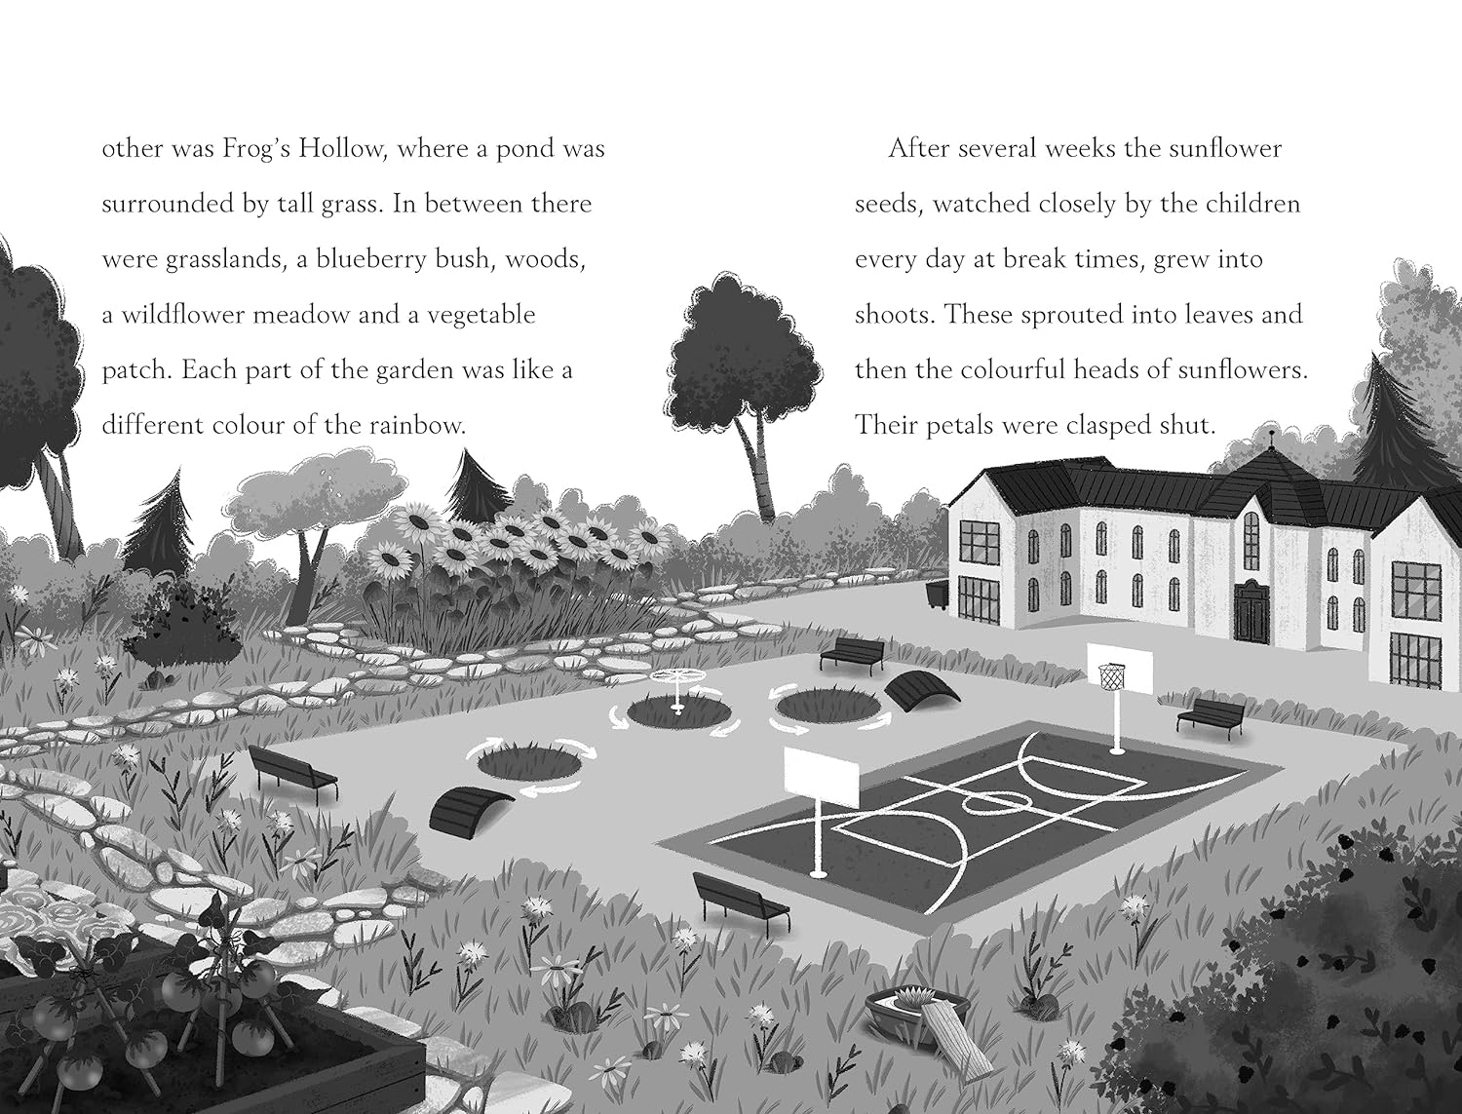
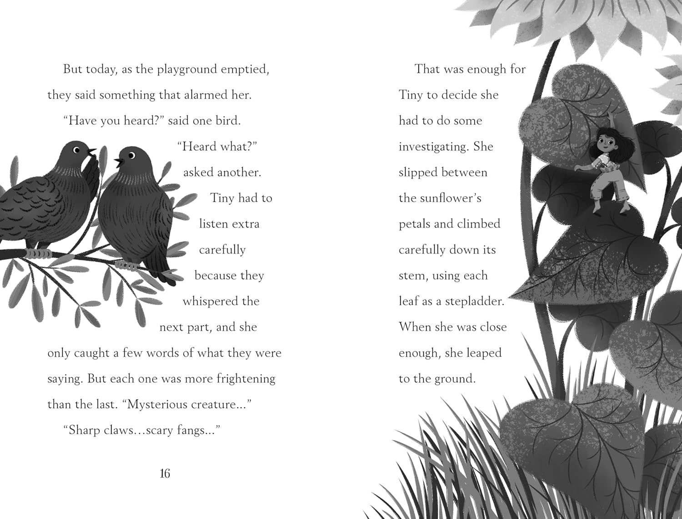

作者简介：

艾莎·布什比 (Aisha Bushby) 出生于中东，现居住在英国。当她不为孩子们阅读或写故事时，她喜欢玩舒适的视频游戏、观看动画电影以及建造她的微型房子。这个系列是她为年幼的孩子设计的第一个系列。被选为 BAME 作家 Stripes 选集《变革即将来临》中仅有的四位未出版的作家之一，其他作家包括帕特里斯·劳伦斯 (Patrice Lawrence)、坦尼娅·伯恩 (Tanya Byrne) 和尼凯什·舒克拉 (Nikesh Shukla)。该选集荣获青年图书奖特别成就奖。

库布拉·泰伯（Kübra Teber）是一位居住在土耳其伊斯坦布尔的插画家。在米玛希南美术大学室内设计专业完成学业后，她开始为童年最喜爱的儿童故事创作插画。库布拉喜欢在她的画作中使用鲜艳的色彩，她的作品一定会给孩子们留下灿烂的笑容。在 Photoshop 的帮助下，她将自己的艺术作品转化为数字媒体。

感谢您的阅读！
请将反馈信息发至：版权负责人
邮箱： Rights@nurnberg.com.cn
安德鲁·纳伯格联合国际有限公司北京代表处
北京市海淀区中关村大街甲59号中国人民大学文化大厦1705室，邮编： 100872
电话： 010-82504106,传真： 010-82504200
公司网址： http://www.nurnberg.com.cn
书目下载： http://www.nurnberg.com.cn/booklist_zh/list.aspx
书讯浏览： http://www.nurnberg.com.cn/book/book.aspx
视频推荐： http://www.nurnberg.com.cn/video/video.aspx
豆瓣小站： http://site.douban.com/110577/
新浪微博： 安德鲁纳伯格公司的微博_微博(weibo.com)
微信订阅号： ANABJ2002

